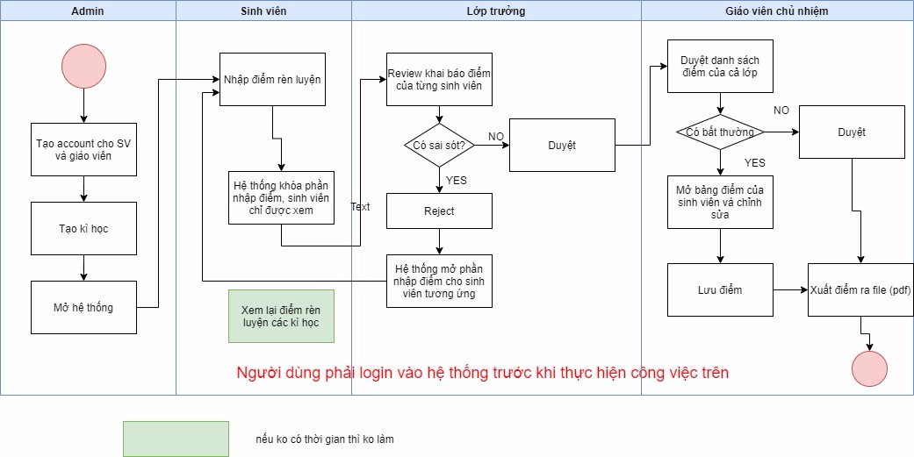

1. **Admin**

* **Tạo account cho Sinh viên và giáo viên**
* **Tạo kỳ học, năm học**
* Tạo, sửa, xóa các tiêu chí chấm điểm rèn luyện

1. **Sinh viên**

* **Nhập điểm rèn luyện. Sau khi nhập điểm, hệ thống khóa phần nhập điểm, sinh viên chỉ đc xem**
* **Xem điểm rèn luyện các kỳ học trước.**

1. **Lớp trưởng**

* **Kiểm tra phần nhập điểm của sinh viên trong lớp, duyệt - chuyển điểm cho giáo viên chủ nhiệm nếu k có sai sót gì.**
* **Có sai sót ở phần nhập điểm của sinh viên thì sửa lại điểm sinh viên đó**

1. **Giáo viên chủ nhiệm**

* Duyệt danh sách điểm của lớp
* Chấm điểm rèn luyện cho lớp, lưu điểm
* Xuất điểm ra file pdf